プラスチックリサイクル化学研究会第19回研究討論会

主催：プラスチックリサイクル化学研究会（FSRJ）
協賛：廃棄物資源循環学会、化学工学会、高分子学会
日時：平成28年9月1日（木）～2（金）
会場： 九州工業大学 百周年中村記念館 〒804-8550 福岡県北九州市戸畑区仙水町1—1
形式： 口頭発表及びポスター発表
☆若手研究者（今年度末で35歳以下)は、発表賞の対象となります。
その他： 企業展示ブース（法人会員：無料，非会員：10,000円／件）
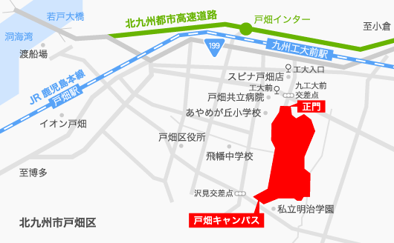
参加費： ＦＳＲＪ会員8,000円，非会員10,000円，学生3,000円（会員歴5年以上で65歳以上の参加者は無料，ただし発表する場合は4,000円）

懇親会：平成28年9月1日（木）
18時00分～
場所：門司レトロ 門司港地ビール工房
会費、4,000円
テクニカルツアー：（無料）
9月2日（金）12：00～16：00（17：30＊）
貸切バスにて移動し，小倉駅で解散となります。 希望者は九州工業大学の会場まで乗車可能です。
見学場所 ① 日産自動車九州 工場見学 http://www.nissankyusyu.co.jp/ 13：30～15：30
＊② TOTO 工場／ミュージアム見学 （ご希望に応じて） 16：00～17：00
発表申込期限 ： 平成28年7月8日（金）
発表申込方法 ：①～⑮の項目について記入の上、E-mailでお申込みください。
- 発表者名(フリガナ) ②（若手研究者に該当する年齢の場合）発表者年齢 ③ 所属機関名 ④ 部署名 ⑤ 住所 ⑥ 電話番号 ⑦ Fax番号 ⑧ E-mailアドレス ⑨ 共著者氏名および所属 ⑩参加種別（ア：口頭発表、イ：ポスター発表）⑪会員種別 ⑫懇親会の参加 ⑬テクニカルツアーの参加 ⑭発表題目 ⑬発表概要(日本語で100字程度または英語で40words以内)
予稿原稿期限 ： 平成28年7月22日(金)

問い合わせ先
〒305-8569つくば市小野川16-1
産業技術総合研究所 つくばセンター西事業所
「プラスチックリサイクル化学研究会」事務局
Tel.029-861-8043 E-mail info@fsrj.org

発表申し込み票
- ～⑮までの必要事項記入し、このページのみをワードファイルとして info@fsrj.org に返信してください。（締切 7月8日）

プラスチックリサイクル化学研究会 第19回討論会 参加申込書
① | (フリガナ)
① | 発表者名
② | 発表者年齢  若手研究者（今年度末で35歳以下）に該当する場合
③ | 所属機関名
④ | 部署名
⑤ | 住所 | 〒
⑥ | 電話番号
⑦ | FAX
⑧ | E-mail
⑨ | 共著者氏名および所属（全員） | 例）  ○○ ○○（○○大学、○○学部）  □□ □□（□□株式会社、□□部）
⑩ | 参加種別 | ア：口頭発表、イ：ポスター発表
⑪ | 会員種別 | ＦＳＲＪ会員／協賛会員 非会員（申し込み時点）  注）発表はプラスチックリサイクル化学研究会会員に限ります。発表会当日の入会も可能です。
⑫ | 懇親会 | 参加 不参加
⑬ | テクニカルツアー | ①日産自動車 参加 不参加 ②ＴＯＴＯ 参加 不参加
⑭ | 発表題目
⑮ | 発表概要(日本語で100字程度または英語で40words以内)

